Tian courgettes tomates chèvre
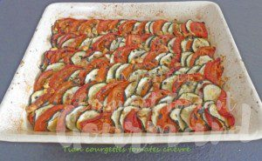 Pour 4 croquants-Gourmands
- 3 oignons
- 700 g de courgettes
- 900 g tomates mûres mais fermes
- huile d'olive
- Sel & poivre du moulin
- 50 g de bûche de chèvre
- Thym (1)
1 plat à gratin légèrement huilé
Préchauffage du four à 190°C
Peler les oignons et les émincer finement (pour moi avec l'alligator).
Les faire cuire tout doucement dans 2 cuillerées à soupe d'huile d'olive pendant une vingtaine de minutes avec du sel et du poivre jusqu'à obtenir une compotée.
Étaler la purée dans le fond du plat.
Laver les courgettes et les tomates et les couper en rondelles un peu épaisses.
Déposer les rondelles de courgettes sur les oignons en les faisant se chevaucher et en les serrant bien.
Intercaler des rondelles de tomates.
Saler, poivrer, parsemer de feuilles de thym (1) et de dés de chèvre.
Arroser d'un filet d'huile d'olive.
Enfourner pour 1 heure environ , en appuyant de temps en temps sur le dessus pour faire remonter le jus de cuisson et éviter que les légumes se dessèchent.
Vous pouvez servir le plat chaud ou à température ambiante.
Le plat se prépare sans problème à l'avance et se réchauffe quelques minutes au four si besoin.

